青銀共學小小辦桌王過程照片
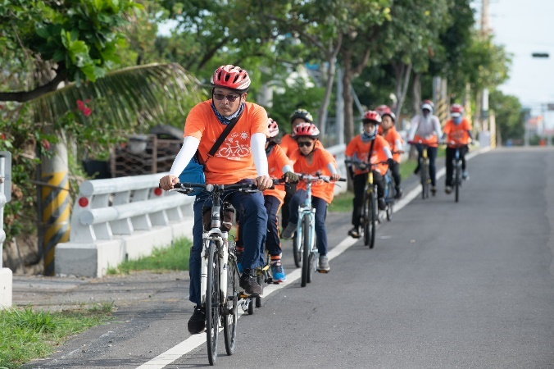 | 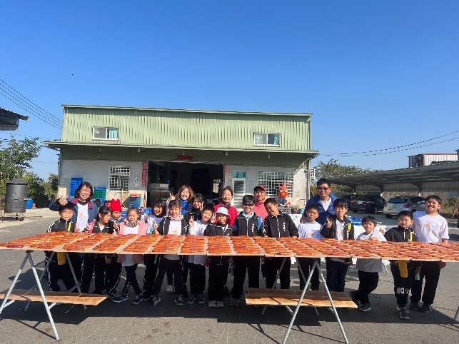
單車認識家鄉 | 參觀烏魚子工廠
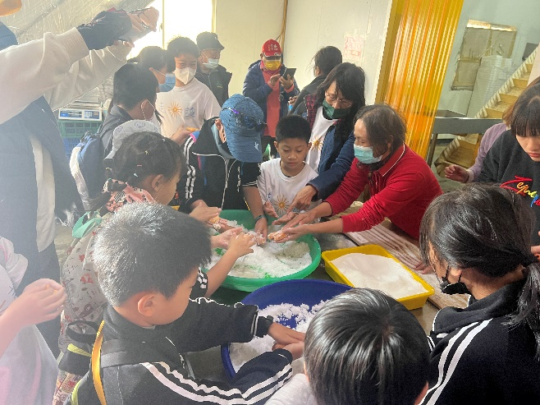 | 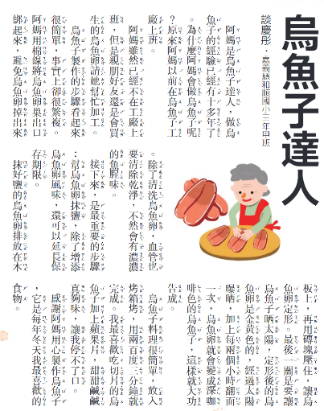
體驗製作烏魚子 | 烏魚子達人上報
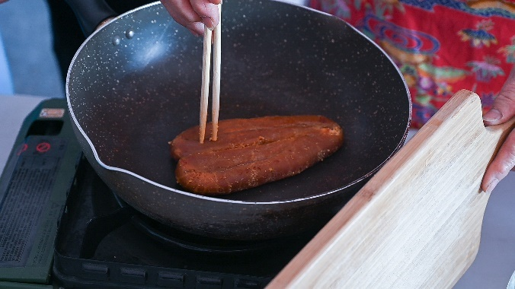 | 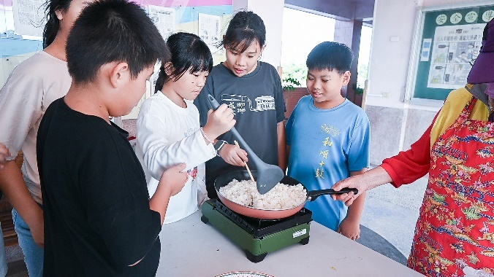
體驗煎烏魚子 | 體驗烏魚子炒飯
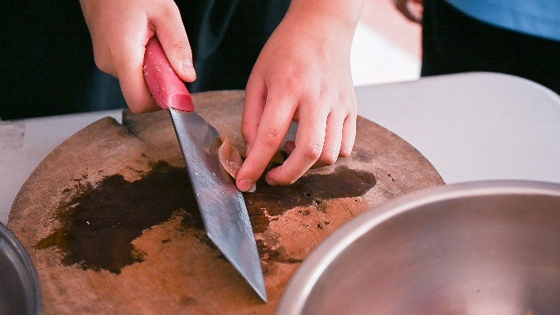 | 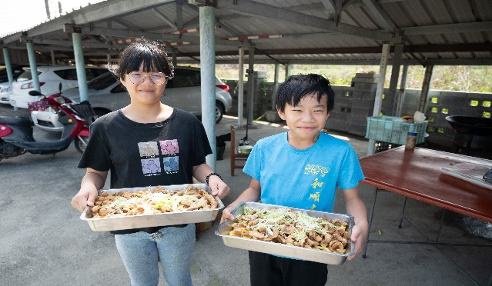
體驗切烏魚腱 | 鹹酥烏魚腱完成
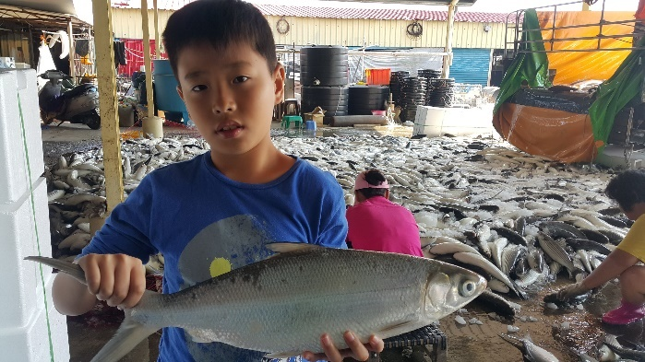 | 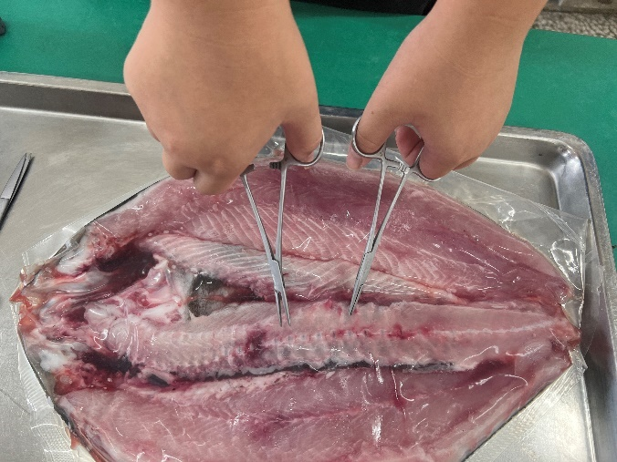
參觀虱目魚養殖 | 體驗無刺虱目魚拔刺
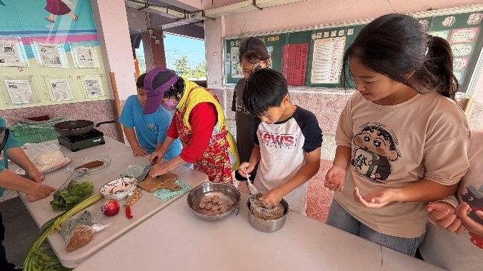 | 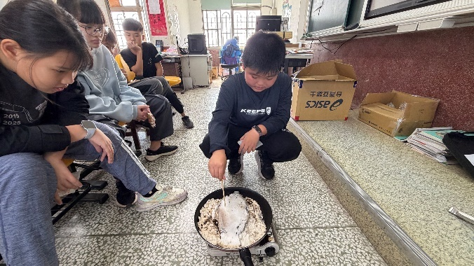
練習擠出虱目魚丸 | 實作鹽焗臺灣鯛魚

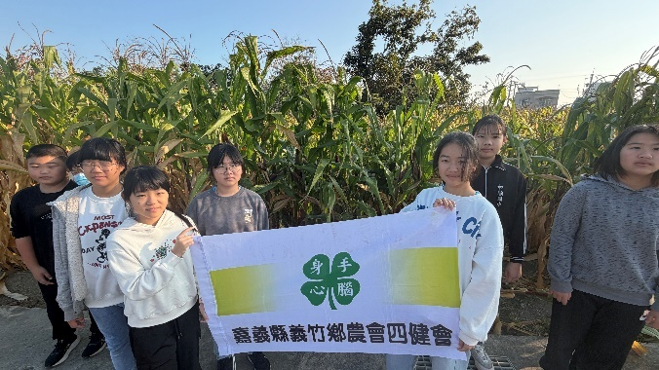 | 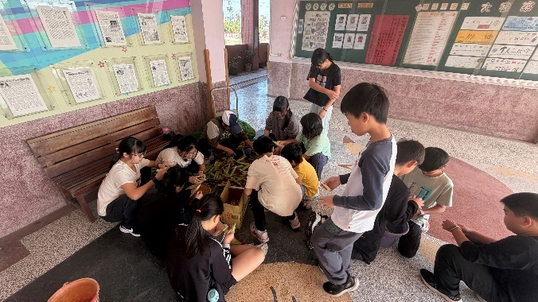
與四健會合作參觀玉米田 | 體驗剝玉米筍
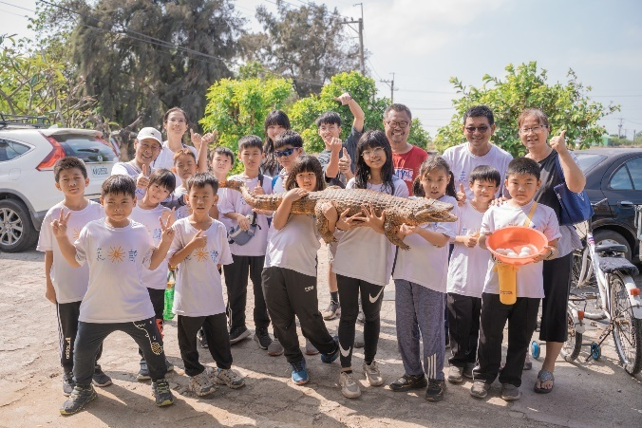 | 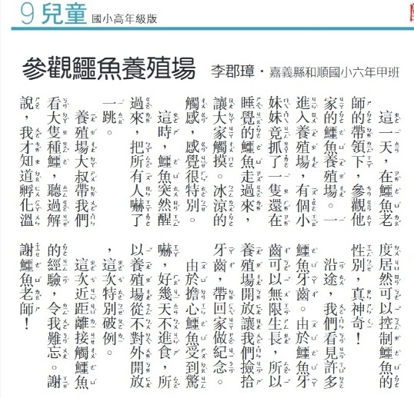
參觀鱷魚養殖場 | 參觀鱷魚養殖場上報
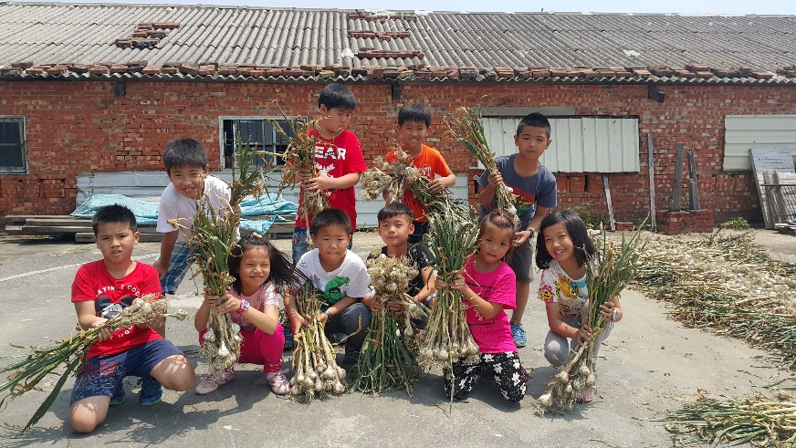 | 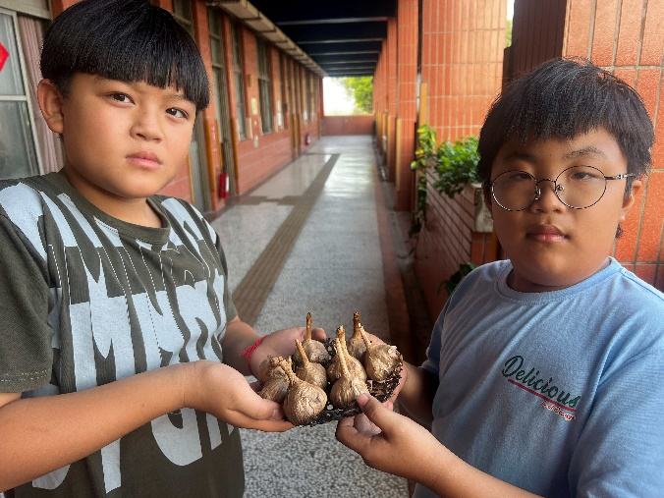
到田裡面體驗採收蒜頭 | 學校實際製作黑蒜頭
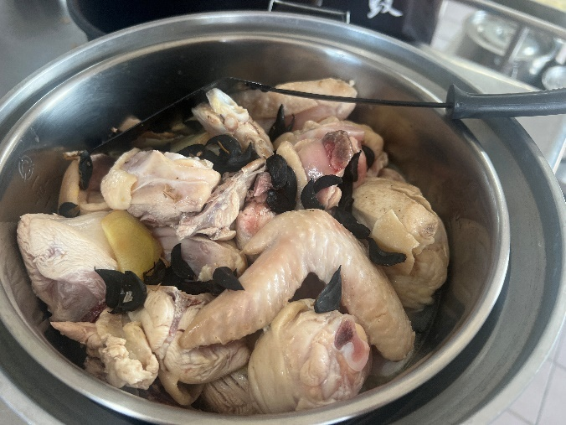 | 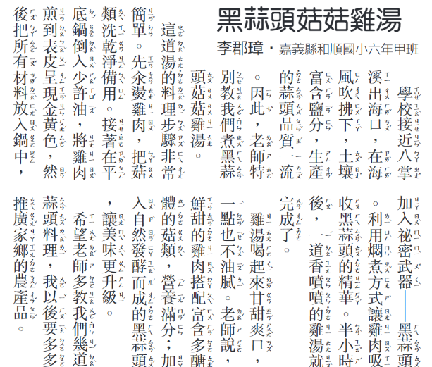
實作黑蒜頭菇菇雞湯 | 上報作品
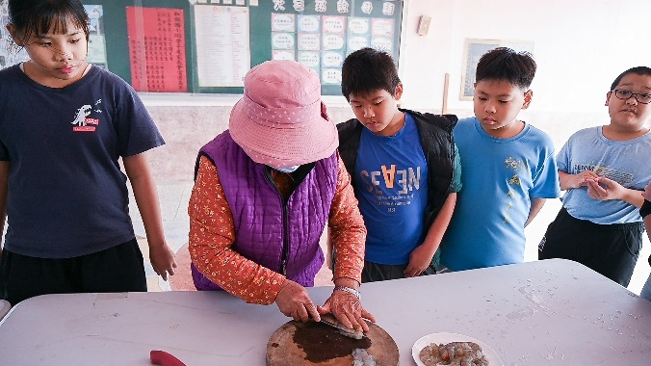 | 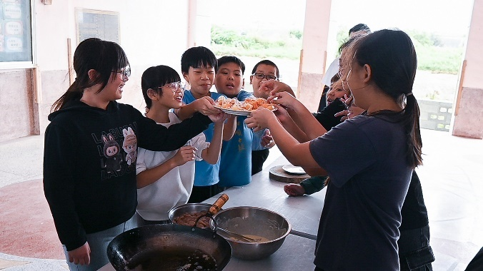
阿嬤教導蝦仁去蝦線開背 | 鳳梨蝦球成功
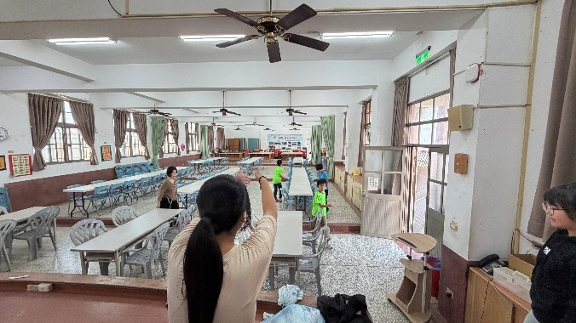 | 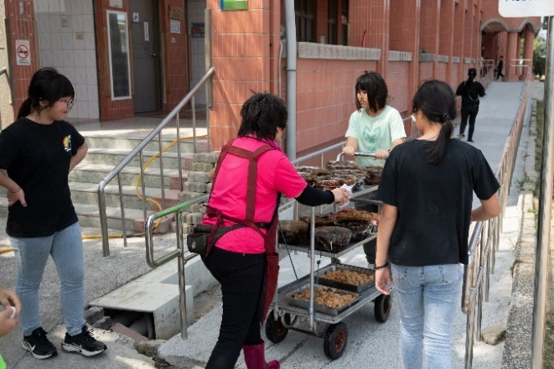
學生自己布置場地 | 體驗服務生送菜

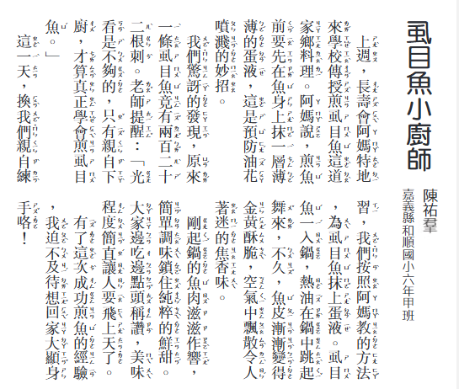 | 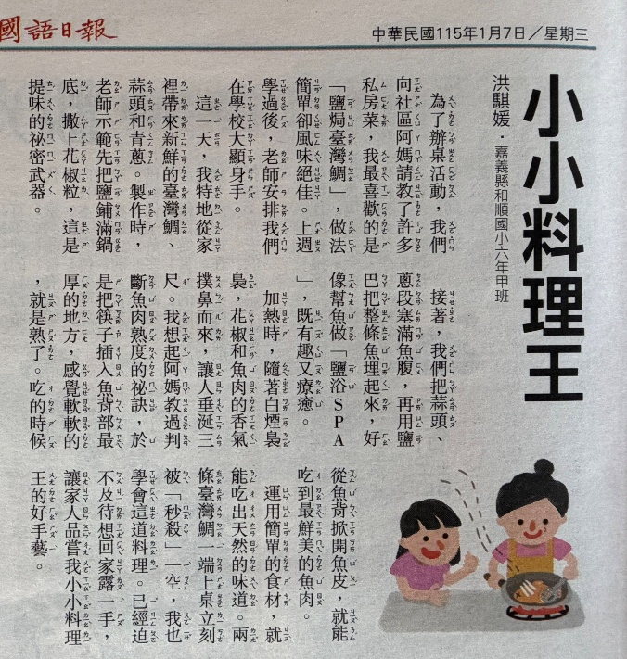
虱目魚小廚師上報 | 小小料理王上報
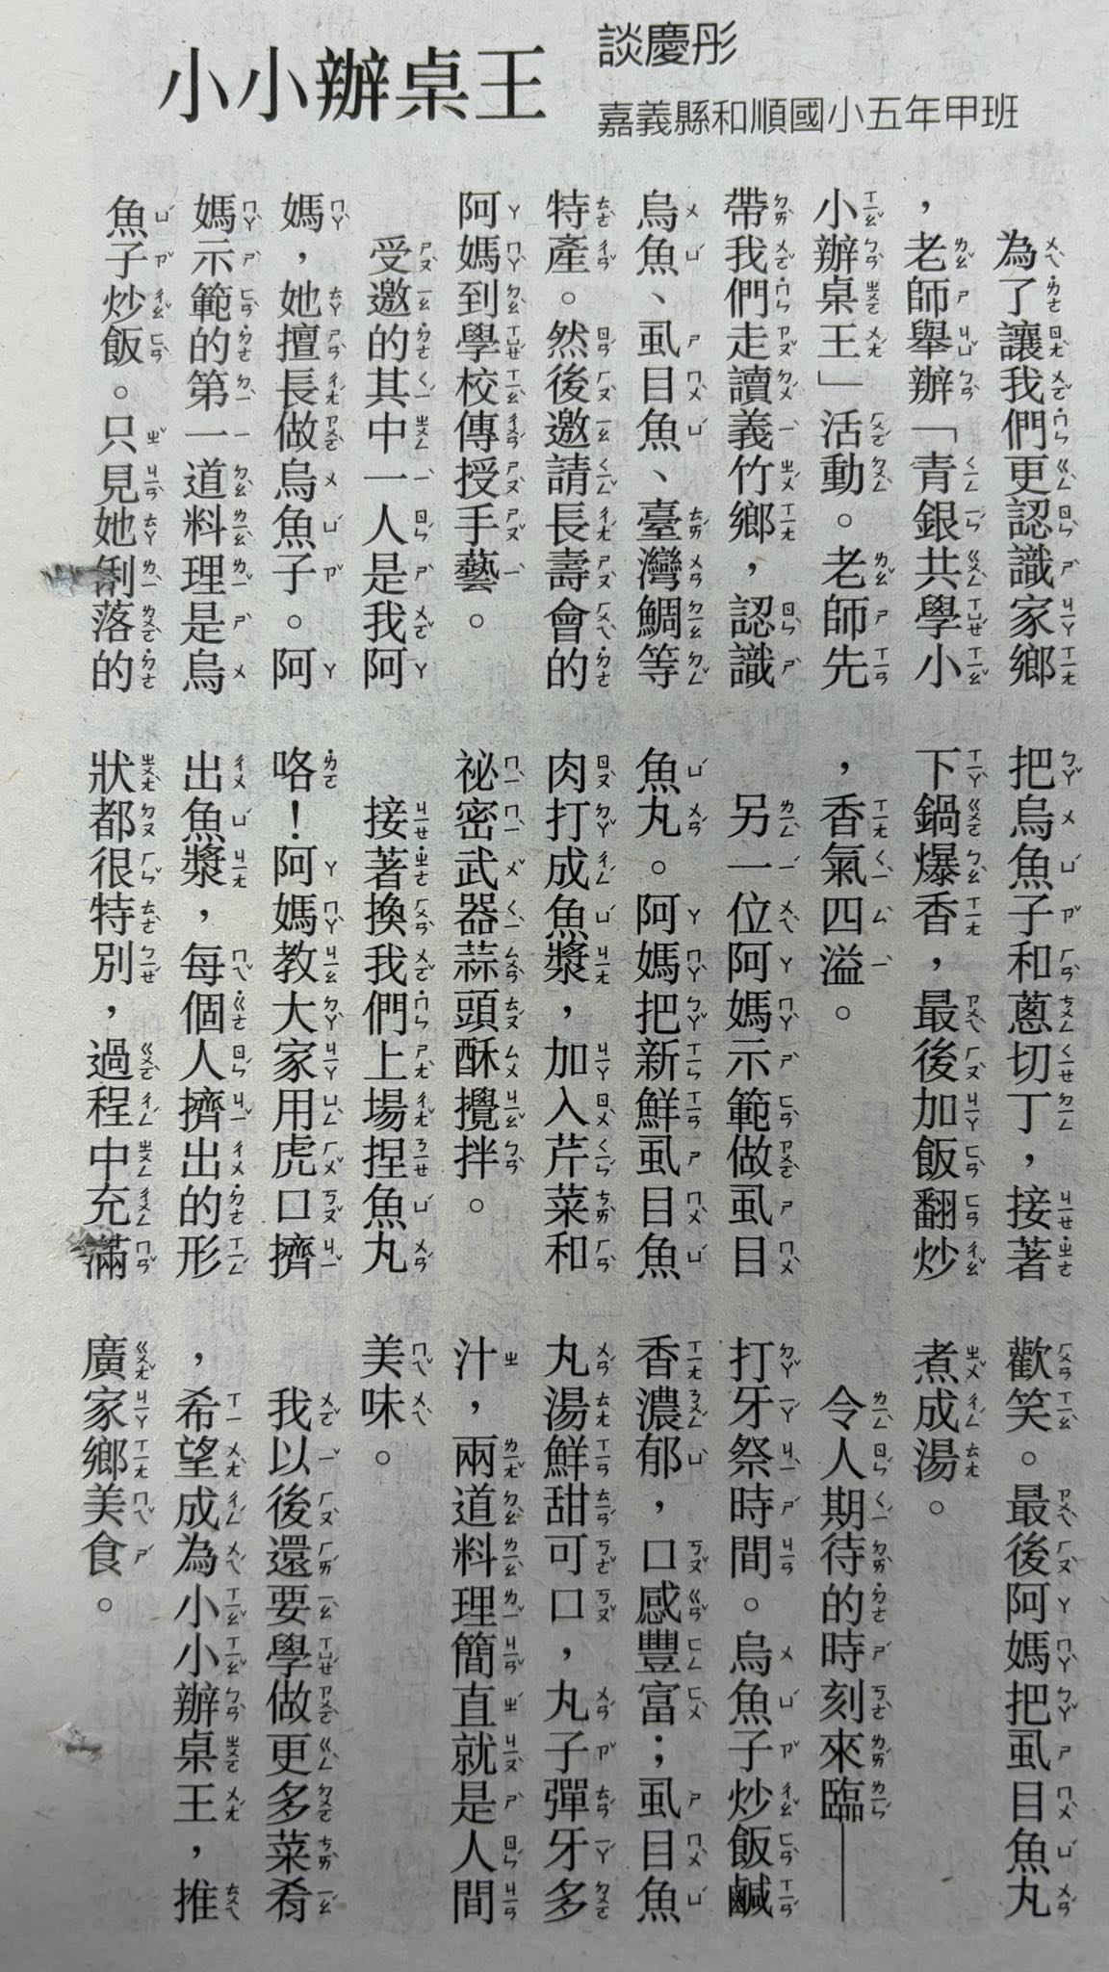
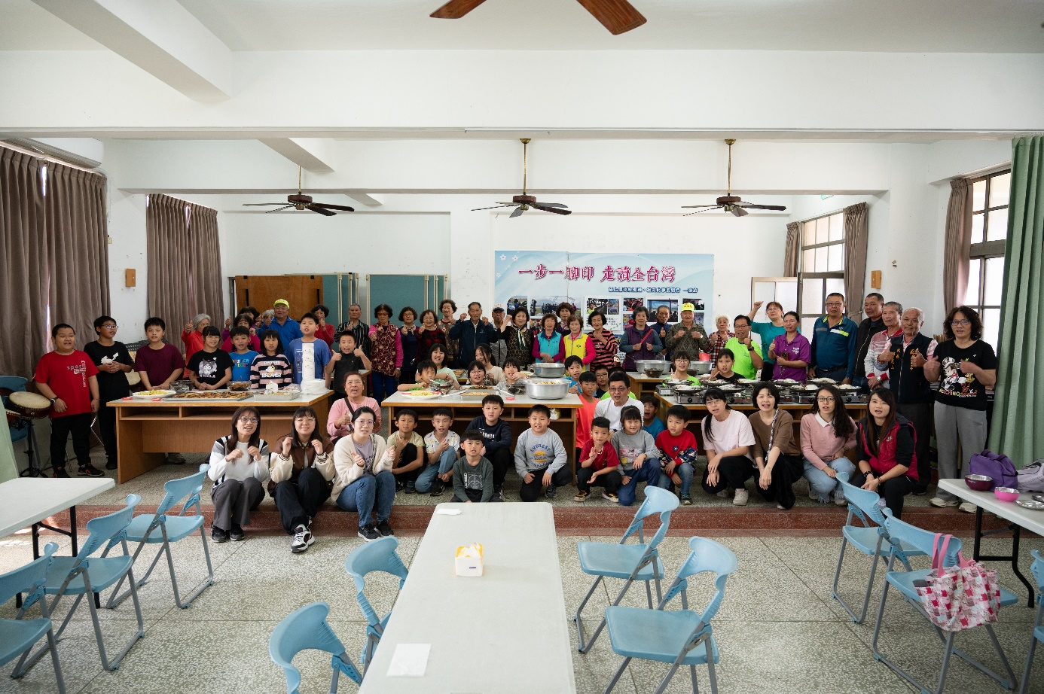
青銀共學成果發表會

